BÁO CÁO ASSIGNMENT 1
KIỂM THỬ NÂNG CAO CÙNG AI (.NET)
Thông tin | Nội dung
Họ và tên | Nguyễn Kim Khánh
Mã sinh viên | TB01901
Nhóm | 07
Y1: Thiết lập môi trường & test đầu tiên

Test mở SauceDemo và kiểm tra tiêu đề
Test mở trang https://www.saucedemo.com/ bằng ChromeDriver, đọc tiêu đề trang (driver.Title) rồi so sánh với giá trị mong đợi là "Swag Labs". Từ khóa using giúp trình duyệt tự được đóng và giải phóng sau khi test kết thúc.
using NUnit.Framework;
using OpenQA.Selenium;
using OpenQA.Selenium.Chrome;
namespace FirstTests;
public class SauceDemoPageTests
{
[Test]
public void OpenSauceDemo_CheckPageTitle()
{
using IWebDriver driver = new ChromeDriver();
driver.Navigate().GoToUrl("https://www.saucedemo.com/");
string title = driver.Title;
TestContext.WriteLine("Page title: " + title);
Assert.That(title, Is.EqualTo("Swag Labs"));
}
}

Kết quả: dự án build thành công và chạy dotnet test / Test Explorer trong Visual Studio; test OpenSauceDemo_CheckPageTitle ở trạng thái Passed (xanh), Standard Output in ra "Page title: Swag Labs", đúng với tiêu đề trang.
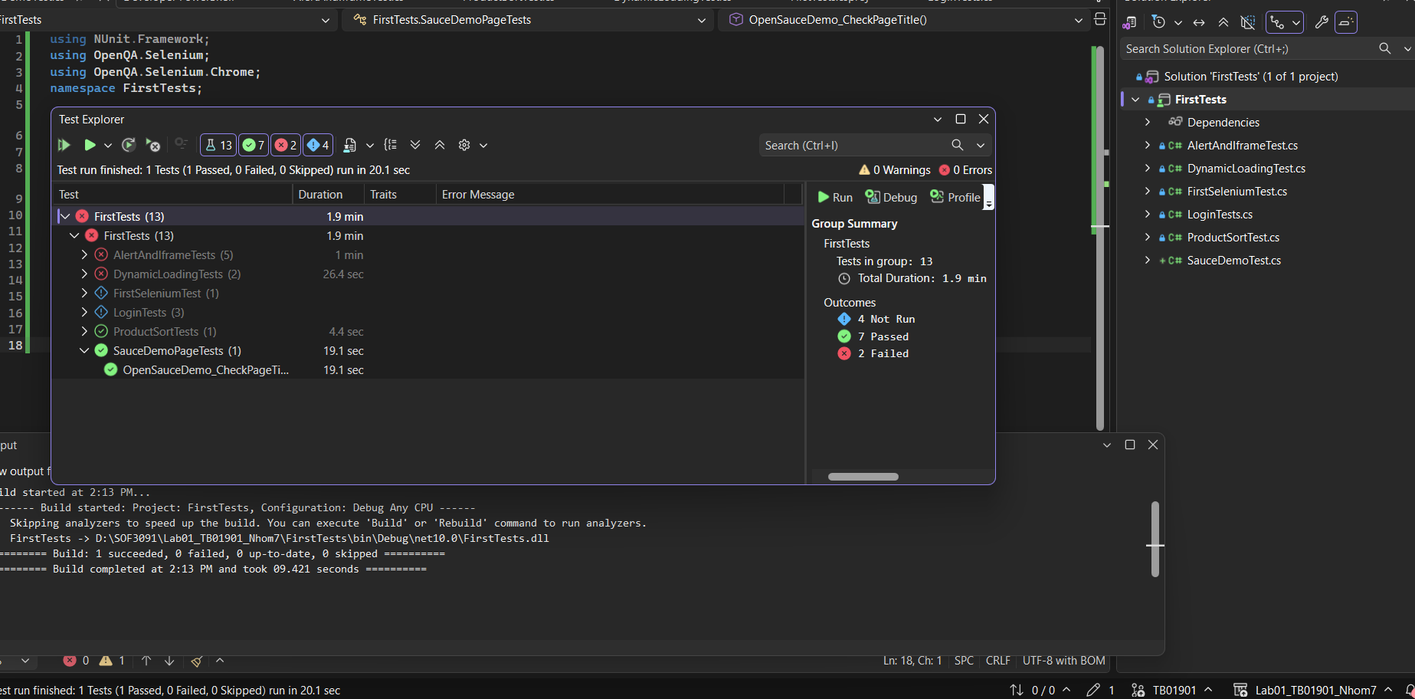

Git và Conventional Commits
Sau khi cập nhật Y1 và chạy xanh, tạo commit nếu chưa có commit tương ứng:
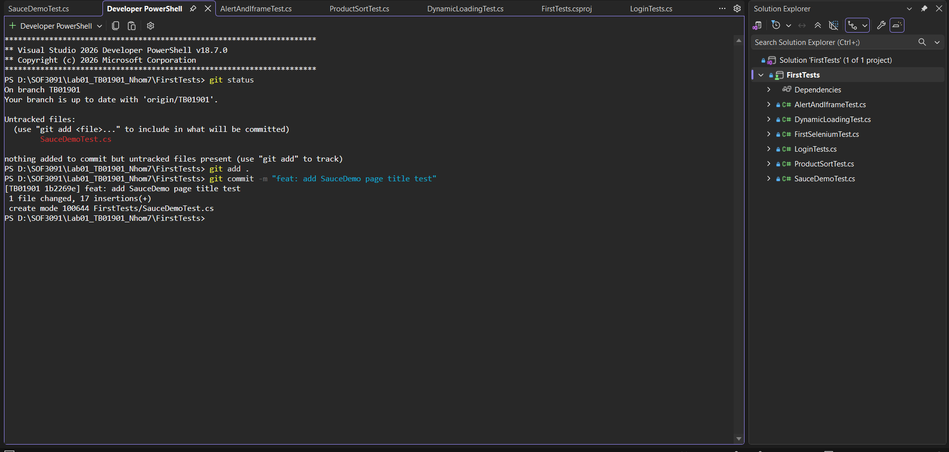
Commit theo Conventional Commits có dạng <type>: <mô tả ngắn>. Ở Y1, commit cho test đầu tiên là "test: add SauceDemo page title test" (nhánh main, mã 56a22eb), gồm file SauceDemoPageTests.cs. Các loại type dùng xuyên suốt bài: feat (thêm tính năng), test (thêm hoặc sửa test), fix (sửa lỗi), refactor (tái cấu trúc, ví dụ chuyển sang POM), docs (README, báo cáo), chore (cấu hình, dọn dẹp).
Y2: Tự động hóa luồng với Selenium

Dữ liệu kiểm thử
Trường hợp | Username | Password
Đăng nhập thành công | standard_user | secret_sauce
Tài khoản bị khóa | locked_out_user | secret_sauce

Locator sử dụng
Phần tử | Locator | Mục đích
Username | By.Id("user-name") | Nhập tên đăng nhập
Password | By.Id("password") | Nhập mật khẩu
Login button | By.Id("login-button") | Gửi thông tin đăng nhập
Inventory list | By.ClassName("inventory_list") | Xác nhận trang sản phẩm
Error message | By.CssSelector("[data-test='error']") | Kiểm tra lỗi đăng nhập
Add Backpack | By.Id("add-to-cart-sauce-labs-backpack") | Thêm sản phẩm
Cart link | By.CssSelector("[data-test='shopping-cart-link']") | Mở giỏ hàng
Ưu tiên ID và data-test vì ngắn gọn, dễ đọc và ít phụ thuộc cấu trúc DOM lồng nhau. Cần đối chiếu locator trên website thật.

LoginTests.cs
using NUnit.Framework;
using OpenQA.Selenium;
using OpenQA.Selenium.Chrome;
using System;using System.Linq;
using OpenQA.Selenium.Support.UI;
namespace FirstTests
{
public class LoginTests
{
private IWebDriver driver;

// Khởi tạo trình duyệt trước mỗi test
[SetUp]
public void SetUp()
{
driver = new ChromeDriver();
driver.Navigate().GoToUrl("https://www.saucedemo.com/");
}

// Đóng trình duyệt sau mỗi test
[TearDown]
public void TearDown()
{
if (driver != null)
{
driver.Quit();
driver.Dispose();
}
}

// Hàm đăng nhập dùng chung
private void Login(string username, string password)
{
driver.FindElement(By.Id("user-name")).SendKeys(username);

driver.FindElement(By.Id("password")).SendKeys(password);

driver.FindElement(By.Id("login-button")).Click();
}

// CA 1: Đăng nhập thành công
[Test]
public void Login_Success()
{
Login("standard_user", "secret_sauce");

// Kiểm tra URL sau khi đăng nhập
Assert.That(
driver.Url,
Does.Contain("inventory.html"),
"Đăng nhập thành công phải chuyển đến trang inventory."
);

TestContext.WriteLine("Đăng nhập thành công!");
}

// CA 2: Đăng nhập thất bại
[Test]
public void Login_LockedOutUser()
{
Login("locked_out_user", "secret_sauce");

// Lấy thông báo lỗi
IWebElement errorMessage = driver.FindElement(
By.CssSelector("[data-test='error']")
);

// Kiểm tra thông báo lỗi hiện ra
Assert.That(errorMessage.Displayed, Is.True,
"Thông báo lỗi phải hiển thị.");

// Kiểm tra nội dung thông báo lỗi
Assert.That(
errorMessage.Text,
Is.EqualTo("Epic sadface: Sorry, this user has been locked out."),
"Thông báo lỗi không đúng."
);

// Kiểm tra vẫn ở trang đăng nhập
Assert.That(driver.Url, Does.Not.Contain("inventory.html"),
"Người dùng bị khóa không được vào trang inventory.");

TestContext.WriteLine("Đăng nhập thất bại đúng như mong đợi!");
}

// CA 3: Thu thập thông tin 6 sản phẩm
[Test]
public void GetProductInformation()
{
// Đăng nhập trước
Login("standard_user", "secret_sauce");

// Chờ danh sách sản phẩm tải xong
WebDriverWait wait = new WebDriverWait(
driver,
TimeSpan.FromSeconds(10)
);

var products = wait.Until(d =>
{
var items = d.FindElements(By.ClassName("inventory_item"));

return items.Count == 6 ? items : null;
});
// Kiểm tra có đúng 6 sản phẩm
Assert.That(products.Count, Is.EqualTo(6));

var productNames = new System.Collections.Generic.List<string>();

foreach (var item in products)
{
// Lấy tên sản phẩm bên trong từng item
string name = item.FindElement(
By.CssSelector("[data-test='inventory-item-name']")
).Text;

// Lấy giá sản phẩm bên trong từng item
string price = item.FindElement(
By.CssSelector("[data-test='inventory-item-price']")
).Text;

TestContext.WriteLine("Tên: " + name);
TestContext.WriteLine("Giá: " + price);

productNames.Add(name);

// Kiểm tra tên không được rỗng
Assert.That(name, Is.Not.Empty);

// Kiểm tra giá phải bắt đầu bằng $
Assert.That(price, Does.StartWith("$"));
}

// Kiểm tra danh sách có sản phẩm Sauce Labs Backpack
Assert.That(
productNames,
Does.Contain("Sauce Labs Backpack")
);
}

// CA 4: Thêm sản phẩm vào giỏ hàng
[Test]
public void AddProductToCart()
{
// Bước 1: Đăng nhập
Login("standard_user", "secret_sauce");

// Bước 2: Khởi tạo Explicit Wait
WebDriverWait wait = new WebDriverWait(
driver,
TimeSpan.FromSeconds(10)
);

// Bước 3: Tìm và nhấn nút Add to cart
IWebElement addButton = wait.Until(d =>
{
var button = d.FindElement(
By.Id("add-to-cart-sauce-labs-backpack")
);

return button.Displayed && button.Enabled
? button
: null;
});

addButton.Click();

// Bước 4: Kiểm tra số lượng sản phẩm trong giỏ
string cartCount = wait.Until(d =>
{
var badge = d.FindElements(
By.CssSelector("[data-test='shopping-cart-badge']")
);

return badge.Count > 0 ? badge[0].Text : null;
});

Assert.That(cartCount, Is.EqualTo("1"),
"Giỏ hàng phải có 1 sản phẩm.");

// Bước 5: Mở giỏ hàng
driver.FindElement(
By.CssSelector("[data-test='shopping-cart-link']")
).Click();

// Bước 6: Chờ trang giỏ hàng tải xong
wait.Until(d => d.Url.Contains("cart.html"));

// Bước 7: Kiểm tra tên sản phẩm trong giỏ
string productName = wait.Until(d =>
{
var item = d.FindElements(
By.CssSelector("[data-test='inventory-item-name']")
);

return item.Count > 0 ? item[0].Text : null;
});

Assert.That(
productName,
Is.EqualTo("Sauce Labs Backpack"),
"Sản phẩm trong giỏ hàng không đúng."
);

TestContext.WriteLine("Sản phẩm: " + productName);
TestContext.WriteLine("Số lượng trong giỏ: " + cartCount);
TestContext.WriteLine("Kiểm tra giỏ hàng thành công!");
}

}
}
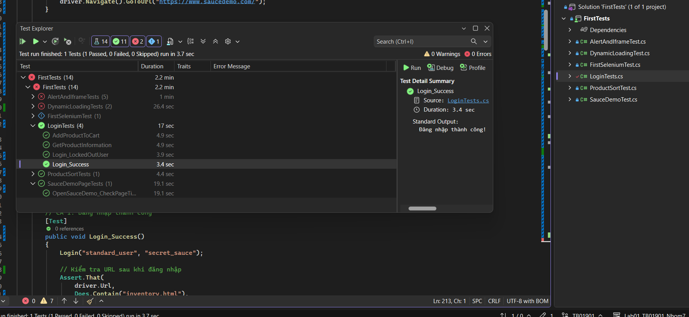

Mô tả các test case
Bộ LoginTests gồm 4 test case, test chỉ chạy trên https://www.saucedemo.com/ với dữ liệu ở bảng trên:
1. Login_Success: đăng nhập bằng standard_user / secret_sauce, kiểm tra URL chứa inventory.html (vào được trang sản phẩm).
2. Login_LockedOutUser: đăng nhập bằng locked_out_user, kiểm tra thông báo lỗi hiển thị đúng nội dung "Epic sadface: Sorry, this user has been locked out." và người dùng vẫn ở trang đăng nhập.
3. GetProductInformation: sau khi đăng nhập, chờ đủ 6 sản phẩm, kiểm tra tên không rỗng, giá bắt đầu bằng "$" và danh sách có "Sauce Labs Backpack".
4. AddProductToCart (luồng thứ hai, phần nâng cao): thêm Sauce Labs Backpack vào giỏ, kiểm tra biểu tượng giỏ hàng hiển thị số 1, mở giỏ hàng và kiểm tra đúng tên sản phẩm trong giỏ.
Kết quả: cả 4 test của LoginTests đều Passed, 0 Failed (tổng thời gian khoảng 10 giây). Ảnh trên cho thấy AddProductToCart chạy xanh, Standard Output ghi "Sản phẩm: Sauce Labs Backpack", "Số lượng trong giỏ: 1" và "Kiểm tra giỏ hàng thành công!".
Y3: Xử lý tình huống thực tế & chờ tường minh
Bài này dùng trang https://the-internet.herokuapp.com/dynamic_loading/2: sau khi bấm Start, phần tử #finish (chữ "Hello World!") chỉ được JavaScript tạo ra sau vài giây tải. Test chia làm hai bước: A1 không chờ, cố ý rớt để thấy lỗi; A2 dùng chờ tường minh (WebDriverWait) và chạy xanh. Toàn bộ dự án không dùng Thread.Sleep.
using NUnit.Framework;
using OpenQA.Selenium;
using OpenQA.Selenium.Support.UI;
namespace FirstTests
{
public class DynamicLoadingTests : BaseTest
{
private const string Url = "https://the-internet.herokuapp.com/dynamic_loading/2";

// BƯỚC 1: KHÔNG chờ -> cố ý RỚT với NoSuchElementException
[Test, Explicit("Bước 1: cố ý rớt để chụp ảnh minh chứng Phần A")]
public void A1_KhongWait_RotNoSuchElement()
{
driver.Navigate().GoToUrl(Url);
driver.FindElement(By.CssSelector("#start button")).Click();

// Tìm NGAY sau khi bấm Start -> #finish chưa được JS tạo ra
IWebElement finish = driver.FindElement(By.Id("finish"));
Assert.That(finish.Text, Is.EqualTo("Hello World!"));
}

// BƯỚC 2: Có Explicit Wait -> PASS
[Test]
public void A2_CoExplicitWait_Pass()
{
driver.Navigate().GoToUrl(Url);

// Nhấn nút Start
driver.FindElement(By.CssSelector("#start button")).Click();

// Chờ phần tử xuất hiện, hiển thị và có nội dung chính xác
IWebElement finish = wait.Until(d =>
{
var element = d.FindElement(By.Id("finish"));

return element.Displayed &&
element.Text == "Hello World!"
? element
: null;
});

// Kiểm tra nội dung
Assert.That(finish.Text, Is.EqualTo("Hello World!"));

TestContext.WriteLine("Nội dung: " + finish.Text);
TestContext.WriteLine("Explicit Wait hoạt động thành công!");
}
}
}

Minh chứng không còn Thread.Sleep: dùng Find in Files tìm "Thread.Sleep" trên toàn solution. Kết quả chỉ có 1 dòng trong README.md (câu ghi chú "Không dùng Thread.Sleep và không dùng Implicit Wait"), không có file .cs nào chứa Thread.Sleep.
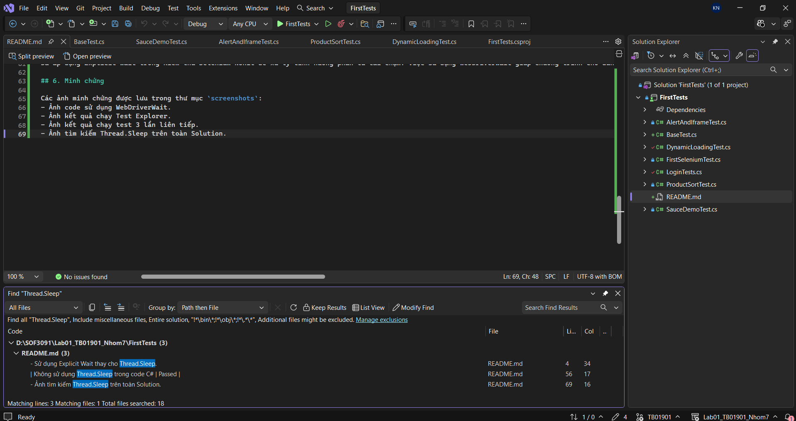
Bước 1 – không chờ: A1_KhongWait_RotNoSuchElement tìm #finish ngay sau khi bấm Start nên phần tử chưa tồn tại, test rớt với OpenQA.Selenium.NoSuchElementException (Unable to locate element: #finish). Đây là tình huống thực tế "phần tử tải chậm". Test được đánh dấu [Explicit] để chỉ chạy khi cần chụp ảnh minh chứng, không làm đỏ cả bộ test.
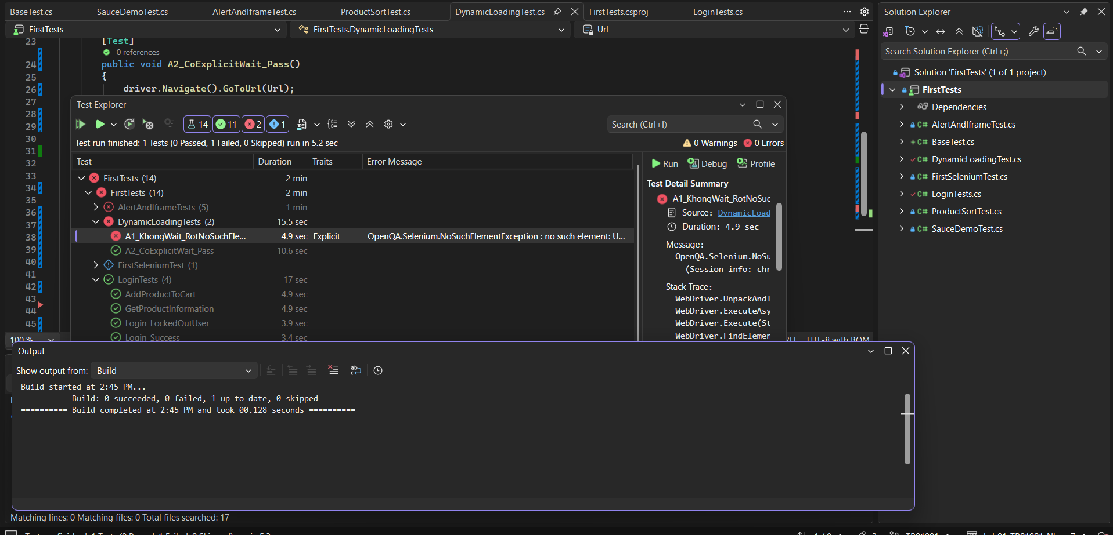
Cách xử lý: thay vì chờ cố định, A2_CoExplicitWait_Pass dùng wait.Until(...) chờ đến khi #finish tồn tại, hiển thị và có đúng nội dung "Hello World!" rồi mới kiểm tra. Test chỉ chờ đúng khoảng thời gian cần thiết (tối đa theo timeout cấu hình) nên vừa ổn định vừa không lãng phí thời gian.

Chạy ổn định ba lần
Chạy riêng A2_CoExplicitWait_Pass ba lần liên tiếp. Chỉ ghi nhận đạt khi cả ba lần đều Passed.
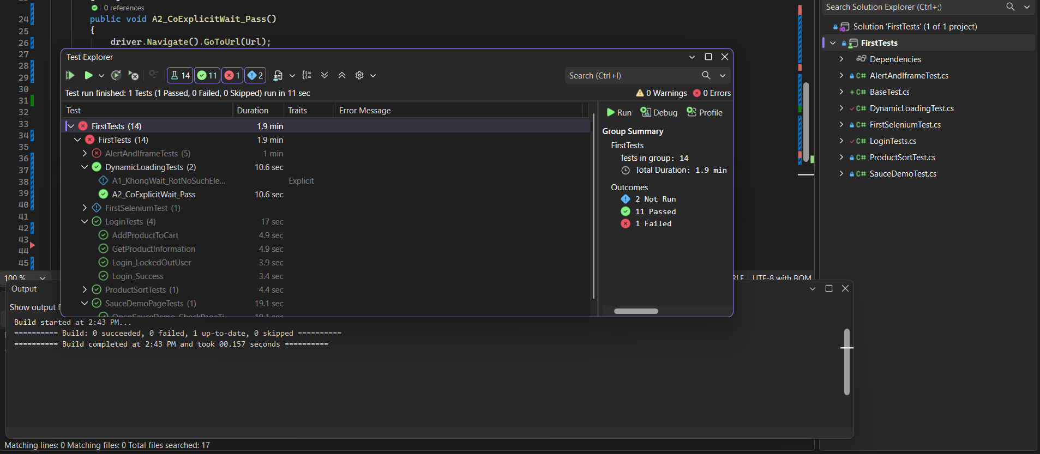
Kết luận: cả 3 lần chạy liên tiếp đều Passed nên test ổn định; nguyên nhân là test chờ theo điều kiện thực tế (WebDriverWait) thay vì chờ theo thời gian cố định.
Y4: OOP & Page Object Model

BasePage
BasePage nhận IWebDriver, tạo WebDriverWait và cung cấp phương thức dùng chung để tìm phần tử hiển thị, click, nhập văn bản và lấy nội dung.
using System;
using OpenQA.Selenium;
using OpenQA.Selenium.Support.UI;
namespace FirstTests.Pages
{
public abstract class BasePage
{
protected readonly IWebDriver driver;
protected readonly WebDriverWait wait;

// Khởi tạo WebDriver và Explicit Wait
protected BasePage(IWebDriver driver)
{
this.driver = driver;
wait = new WebDriverWait(
driver,
TimeSpan.FromSeconds(10)
);
}

// Tìm phần tử và chờ phần tử xuất hiện
protected IWebElement Tim(By by)
{
return wait.Until(d => d.FindElement(by));
}
}
}

LoginPage
LoginPage quản lý locator riêng tư của màn hình đăng nhập và cung cấp phương thức Login. Test không cần biết ID của các ô nhập liệu.
using OpenQA.Selenium;
namespace FirstTests.Pages
{
public class LoginPage : BasePage
{
public const string Url = "https://www.saucedemo.com/";

// Locator được đóng gói ở dạng private
private readonly By oTaiKhoan = By.Id("user-name");
private readonly By oMatKhau = By.Id("password");
private readonly By nutLogin = By.Id("login-button");
private readonly By thongBaoLoi =
By.CssSelector("[data-test='error']");

public LoginPage(IWebDriver driver) : base(driver)
{
}

// Mở trang đăng nhập
public LoginPage MoTrang()
{
driver.Navigate().GoToUrl(Url);
return this;
}

// Đăng nhập thành công và chuyển sang trang sản phẩm
public InventoryPage DangNhap(string taiKhoan, string matKhau)
{
Tim(oTaiKhoan).SendKeys(taiKhoan);
Tim(oMatKhau).SendKeys(matKhau);
Tim(nutLogin).Click();

return new InventoryPage(driver);
}

// Lấy thông báo khi đăng nhập thất bại
public string LayThongBaoLoi()
{
return Tim(thongBaoLoi).Text;
}
}
}

InventoryPage
using System.Collections.Generic;using System.Linq;using OpenQA.Selenium;
namespace FirstTests.Pages
{
public class InventoryPage : BasePage
{
// Locator của trang sản phẩm
private readonly By tieuDe =
By.ClassName("title");

private readonly By danhSachSanPham =
By.ClassName("inventory_item");

private readonly By tenSanPham =
By.CssSelector("[data-test='inventory-item-name']");

// Khởi tạo trang sản phẩm
public InventoryPage(IWebDriver driver) : base(driver)
{
}

// Kiểm tra trang sản phẩm đã hiển thị
public bool DaHienThi()
{
return Tim(tieuDe).Text == "Products";
}

// Đếm số lượng sản phẩm
public int SoSanPham()
{
// Chờ đến khi có đủ 6 sản phẩm
wait.Until(d =>
d.FindElements(danhSachSanPham).Count == 6
);

// Sau khi đủ 6 sản phẩm thì trả về số lượng
return driver.FindElements(danhSachSanPham).Count;
}

// Lấy danh sách tên sản phẩm
public List<string> LayDanhSachTen()
{
// Chờ danh sách sản phẩm hiển thị đầy đủ
wait.Until(d =>
d.FindElements(danhSachSanPham).Count == 6
);

return driver.FindElements(danhSachSanPham)
.Select(item => item.FindElement(tenSanPham).Text)
.ToList();
}
}
}

Test gọi Page Object
Test chỉ gọi phương thức nghiệp vụ của Page Object và kiểm tra kết quả. Không khai báo By.Id, By.ClassName hoặc gọi FindElement trực tiếp trong test.
using NUnit.Framework;using FirstTests.Pages;using System.Collections.Generic;
namespace FirstTests
{
public class PomLoginTests : BaseTest
{
private LoginPage loginPage;

// Khởi tạo Page Object sau khi BaseTest tạo driver
[SetUp]
public void KhoiTaoPage()
{
loginPage = new LoginPage(driver);
}

// CA 1: Đăng nhập thành công bằng POM
[Test]
public void POM_Login_Success()
{
InventoryPage inventoryPage = loginPage
.MoTrang()
.DangNhap("standard_user", "secret_sauce");

Assert.That(
inventoryPage.DaHienThi(),
Is.True,
"Đăng nhập thành công phải hiển thị trang Products."
);

TestContext.WriteLine("Đăng nhập bằng POM thành công!");
}

// CA 2: Kiểm tra số lượng sản phẩm bằng POM
[Test]
public void POM_CheckProductCount()
{
InventoryPage inventoryPage = loginPage
.MoTrang()
.DangNhap("standard_user", "secret_sauce");

int soLuong = inventoryPage.SoSanPham();

Assert.That(
soLuong,
Is.EqualTo(6),
"Trang sản phẩm phải có đúng 6 sản phẩm."
);

TestContext.WriteLine("Số lượng sản phẩm: " + soLuong);
}

// CA 3: Lấy danh sách tên sản phẩm bằng POM
[Test]
public void POM_GetProductNames()
{
InventoryPage inventoryPage = loginPage
.MoTrang()
.DangNhap("standard_user", "secret_sauce");

List<string> danhSachTen =
inventoryPage.LayDanhSachTen();

Assert.That(danhSachTen, Has.Count.EqualTo(6));

Assert.That(
danhSachTen,
Does.Contain("Sauce Labs Backpack")
);

foreach (string ten in danhSachTen)
{
TestContext.WriteLine("Sản phẩm: " + ten);
}
}
}
}

Kết quả chạy POM
Cấu trúc thư mục Pages gồm BasePage, LoginPage, InventoryPage. Test (PomLoginTests) chỉ gọi các phương thức nghiệp vụ như MoTrang(), DangNhap(), DaHienThi(), SoSanPham(), LayDanhSachTen(), không có By.Id hay FindElement nào trong test.
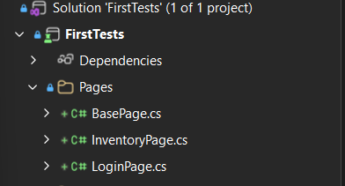
Hình trên: thư mục Pages chứa 3 Page Object (BasePage, InventoryPage, LoginPage).
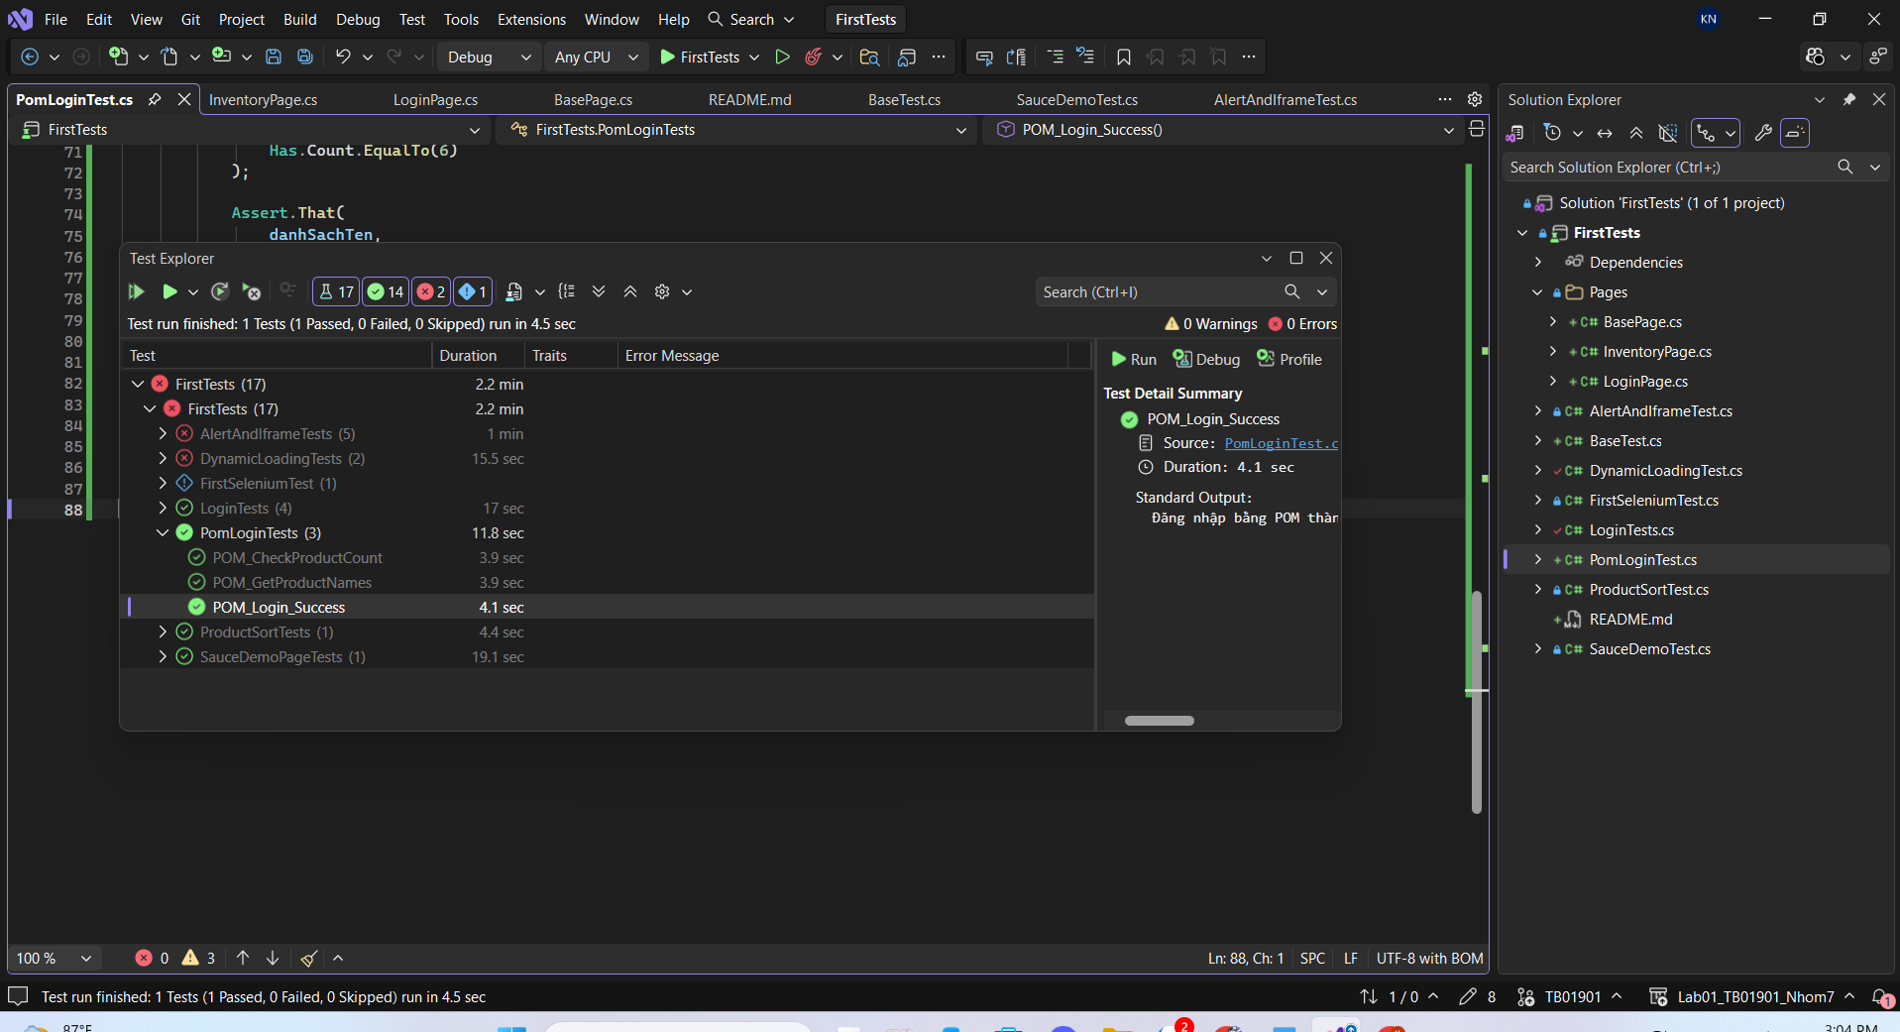
POM_Login_Success: Passed (4.1 giây), Standard Output: "Đăng nhập bằng POM thành công!". Cả nhóm PomLoginTests có 3 test, 3 Passed, 0 Failed, chạy trong 7.5 giây.
POM_GetProductNames: Passed (3.9 giây), in ra 6 sản phẩm: Sauce Labs Backpack, Sauce Labs Bike Light, Sauce Labs Bolt T-Shirt, Sauce Labs Fleece Jacket, Sauce Labs Onesie, Test.allTheThings() T-Shirt (Red).
POM_CheckProductCount: Passed (3.9 giây), Standard Output: "Số lượng sản phẩm: 6".

Nâng cao: lợi ích của POM – đổi locator chỉ sửa ở một chỗ
Giả sử giao diện thay đổi và nút đăng nhập đổi id từ "login-button" thành "btn-login". Nhờ POM, locator của nút này chỉ nằm ở một chỗ duy nhất là field private nutLogin trong LoginPage.cs, nên chỉ cần sửa đúng một dòng:
// Trước
private readonly By nutLogin = By.Id("login-button");
// Sau
private readonly By nutLogin = By.Id("btn-login");

Các test trong PomLoginTests (POM_Login_Success, POM_CheckProductCount, POM_GetProductNames) đều gọi DangNhap() nên không phải sửa dòng nào. Nếu không dùng POM, mỗi test tự khai báo By.Id("login-button") thì phải tìm và sửa ở từng test, dễ sót và dễ gây lỗi.
Ảnh khi cố ý đổi locator nutLogin sai trong LoginPage.cs và chạy PomLoginTests thì test rớt
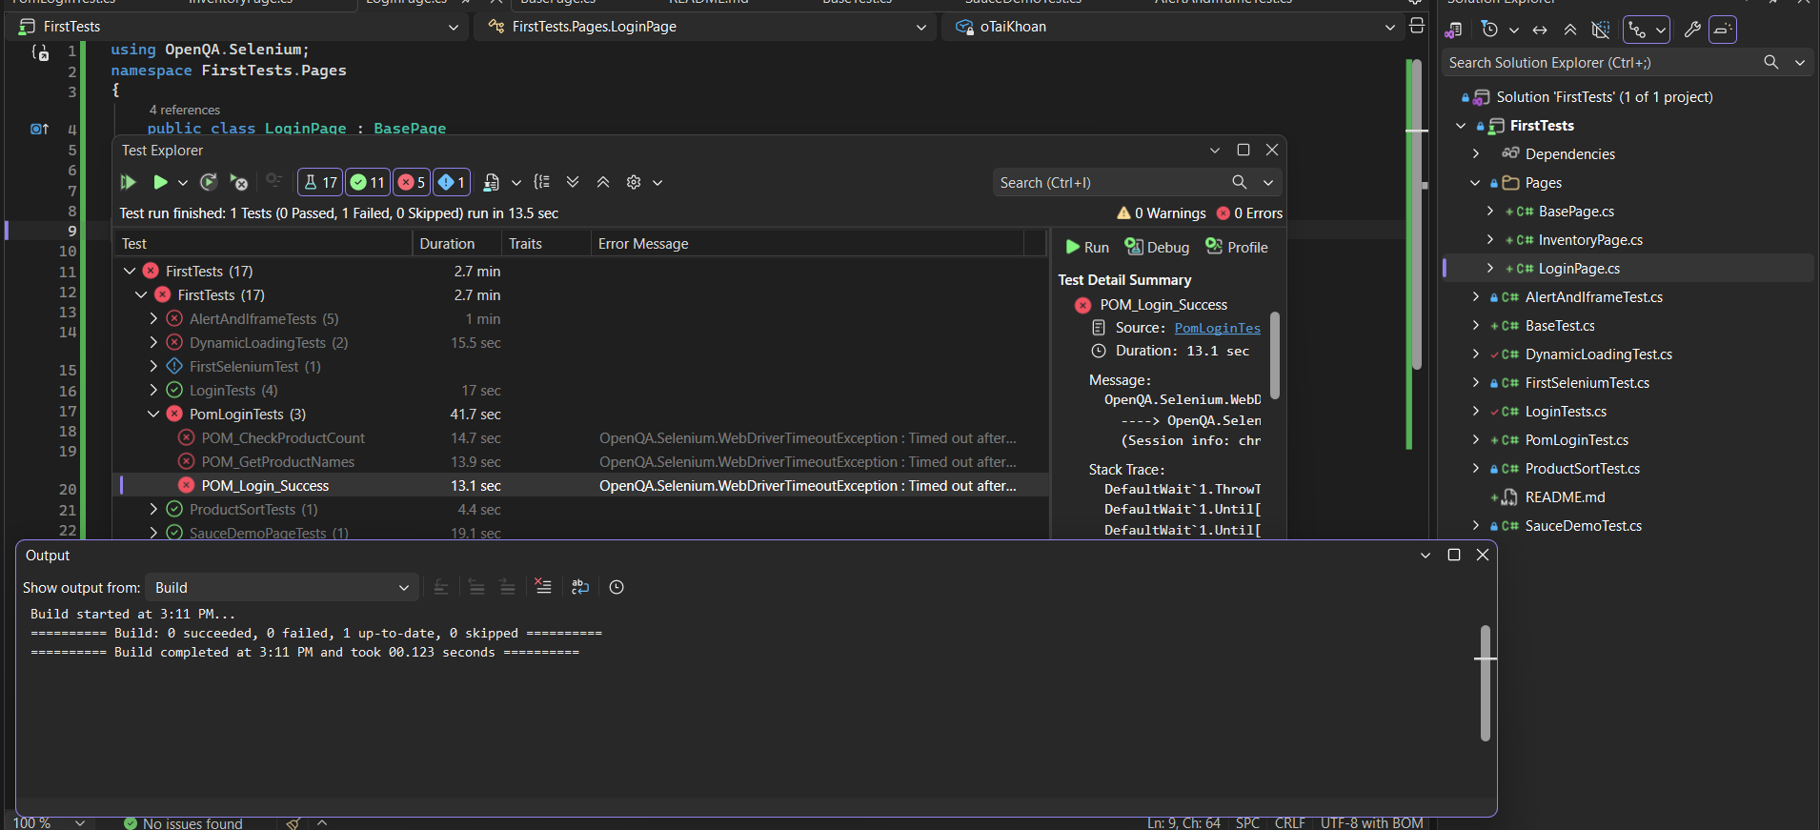
Ảnh sau khi chỉ sửa lại đúng 1 dòng đó, chạy lại cả 3 test PomLoginTests đều Passed.
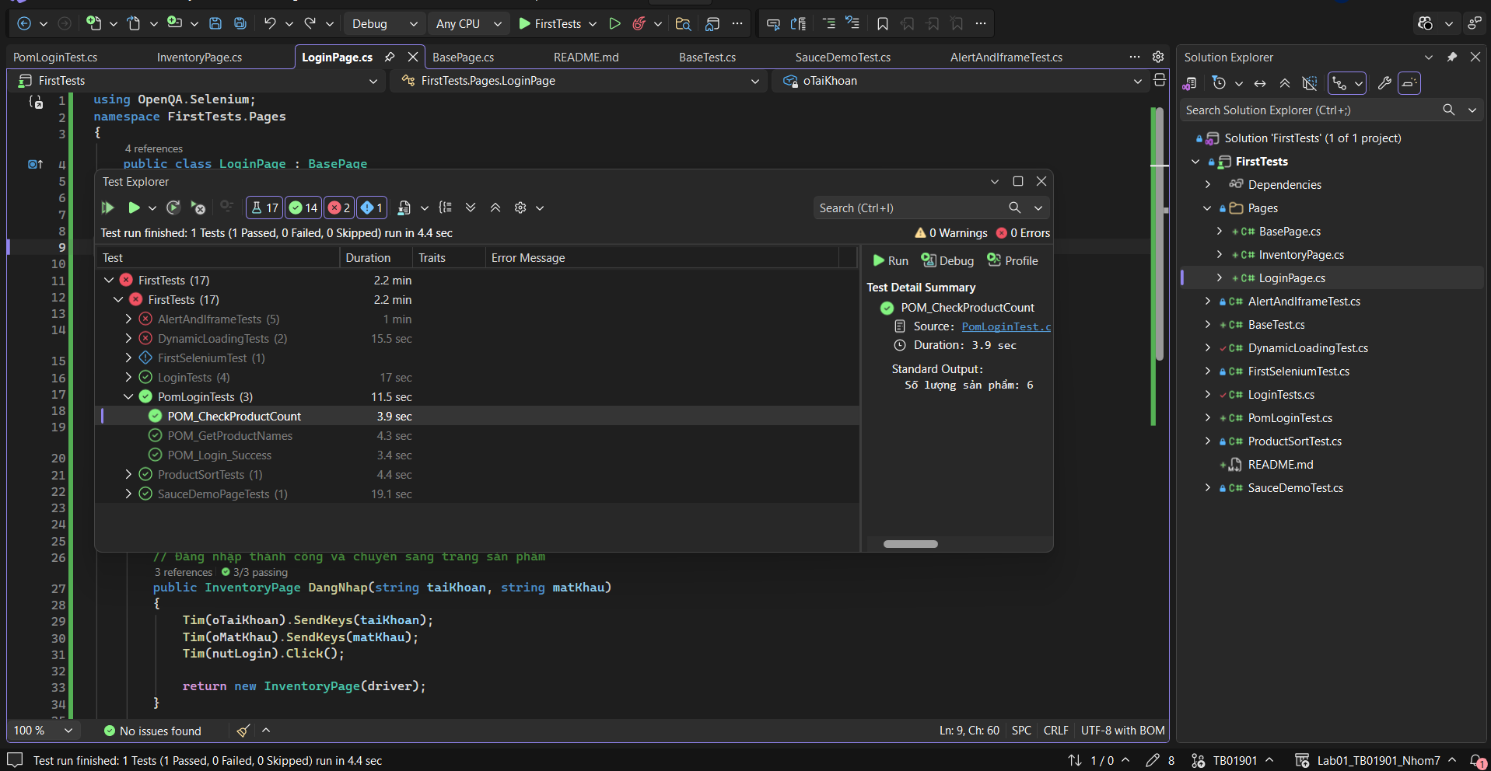
LINK GIT nhóm:
https://github.com/yentnbtb01913-jpg/Lab01_Nhom7_SOF3091.git

